**Tema:** Efecto fotoeléctrico.

**Confeccionó:** ALCÁZAR, Diego. N° de Legajo: 52331.

CANTARUTTI, Ariana. N° de Legajo: 57664.

CARRANZA, Francisco. N° de Legajo: 57848.

GASPARI, Luciano. N° de Legajo: 61867.

MAFFEI, José. N° de Legajo: 56180.

YOAQUINO, Lucas. N° de Legajo: 61923.

**Reviso:** Ing. Jorge FARIAS.

**Aprobó:**

**Fecha:** 20 de Octubre de 2011.

Índice

Objeto

En el presente trabajo de laboratorio se tiene como objetivo mostrar la independencia existente de la energía cinética máxima con la intensidad de la luz incidente, propuesto por el modelo ondulatorio clásico de la luz. En lugar de esto se sabe que esta energía depende únicamente del valor de frecuencia de la luz (modelo cuántico).

Según este modelo se puede decir que un fotón (paquete de energía) en cualquier radiación electromagnética con frecuencia f y longitud de onda λ debe tener una energía E bajo la relación:

$$E=h.c$$

De esta manera toda partícula emitida bajo este efecto debe tener una determinada cantidad de movimiento, siendo el potencial de frenado función lineal con la frecuencia.

Materiales y equipos utilizados

Para el desarrollo de dicha experiencia se utiliza un aparato PASCO-AP-9368/69 h/e. (Ver figura 1 - Anexo)

Experiencia n° 1: Luz – Modelo ondulatorio vs. Modelo cuántico

* Desarrollo y Resultados
* Se controla el ajuste del aparato de modo tal que un solo flujo luminoso atraviese la apertura e impacte en el fotodiodo. Al escoger el flujo verde o amarillo es necesario colocarle el filtro correspondiente, de modo tal que se utilice sólo una de las dos distintas frecuencias de cada color.
* Verificar que la luz atraviese la sección 100% para que el fotodiodo reaccione. A partir de entonces, tomar el potencial de corte y el tiempo que tarda en alcanzarlo.
* Presionar el botón de descarga, y repetir el procedimiento anterior para cada una de las diferentes intensidades del flujo luminosos. A partir de los valores obtenidos proceder a analizar los datos.

**Parte A**

Como sabemos, el potencial de frenado o de corte (stopping potential) es el potencial del campo eléctrico que hay que aplicar para frenar los electrones que saltan del material, y así poder saber con qué velocidad (energía cinética) lo hacen. Variando este potencial se puede hacer que los electrones emitidos no sean capaces de alcanzar el electrodo sobre el material fotoeléctrico. De esta manera, no hay corriente y sabemos que en ese instante la energía cinética con que salen es igual al potencial aplicado.

Teniendo en cuenta esto, sabemos que:

*-ΔEp = ΔEc –> -q.ΔV = ΔEc*

Durante el proceso de la experiencia, completamos la siguiente tabla, trabajando con los valores de Vo (potencial de corte) y el tiempo de carga. Cada uno se corresponde con un determinado filtro de transmisión (desde 100% hasta 20 %) y con un color (en este caso, amarillo o verde).

|  |  |  |  |
| --- | --- | --- | --- |
| Color #1 Amarillo | % Transmisión | Potencial de corte (Vo) | Tiempo aproximado de carga |
|  | 100 | 0,56 V | 7 sg |
| 80 | 0,56 V | 8 sg |
| 60 | 0,56 V | 16 sg |
| 40 | 0,55 V | 11 sg |
| 20 | 0,54 V | 22 sg |
| Color #2 Verde | **% Transmisión** | **Potencial de corte (Vo)** | Tiempo aproximado de carga |
|  | 100 | 0,59 V | 17 sg |
| 80 | 0,58 V | 14 sg |
| 60 | 0,58 V | 22 sg |
| 40 | 0,55 V | 21 sg |
| 20 | 0,52 V | 22 sg |

A partir de estos valores y partiendo de que:

$$Ec=V_{o}x q$$

Podemos elaborar la siguiente tabla:

|  |  |  |
| --- | --- | --- |
| Color | Energía máxima | |
| Amarillo |  | 8,96x10-20 |
| Verde |  | 9,28x10-20 |

Conclusiones

A través de los resultados experimentales podemos concluir la validez del modelo ondulatorio de la luz, por medio del cual la energía de los fotoelectrones no depende de la intensidad de la onda, sino más bien de la frecuencia de la misma.

Si bien estos resultados pudieron ser extraídos de la experiencia, nos encontramos con pequeñas diferencias en el potencial de corte cuando la intensidad decrece como consecuencia de los factores ambientales que intervienen en la experiencia y en el margen de error que guardan los instrumentos de medición.

**Parte B**

El objetivo de este apartado se centra en analizar los distintos colores del espectro de la fuente luminosa de vapor de Mercurio. Se regula el dispositivo h/e de modo que solo uno de los colores del espectro característico incida sobre la ranura abierta del fotodiodo y se mide el potencial de corte.

Luego de las mediciones realizadas se reflejan los resultados en la siguiente tabla:



Conclusiones

Se grafica a continuación la relación entre el voltaje de corte y la frecuencia para relacionar los resultados experimentales obtenidos con la teoría cuántica:

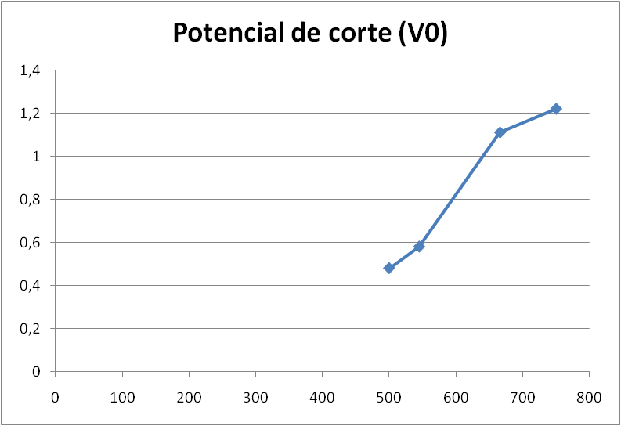

Se analiza la fórmula obtenida para el efecto fotoeléctrico:

$$T=hν-hν_{0}$$

Ya que la energía cinética máxima es igual a la energía potencial del electrón:

$$T-eV_{0}=hν-hν_{0}-eV_{0}=0$$

Y por consiguiente:

$$V_{0}=\frac{h}{e}ν-\frac{h}{e}ν_{0}$$

A partir de esta fórmula deducimos que la relación entre el potencial de corte y la frecuencia es una línea recta y la pendiente de la misma es la relación $\frac{h}{e}$. Además, la frecuencia a partir de la cuál se comienza a apreciar el efecto fotoeléctrico se especifica como $ν_{0}$. Si bien la práctica no entregó una relación exactamente lineal entre las variables debido a los errores de los instrumentos de medición, vemos claramente una tendencia lineal de los datos que demuestra la concordancia entre la experiencia y el desarrollo teórico.

Experiencia n° 2: Relación entre energía, longitud de onda y frecuencia

* Desarrollo y Resultados
* Tomar el primer orden de los colores y medir el potencial de corte para cada uno de ellos.
* Repetir el procedimiento pero utilizando esta vez el segundo orden del espectro luminoso del mercurio. A partir de la obtención de valores se procede a su análisis.

Se elaboró primeramente la siguiente tabla a partir de los valores obtenidos:

|  |  |  |  |
| --- | --- | --- | --- |
| **Primer Orden** | **Longitud de onda (nm)** | **Frecuencia (x1014Hz)** | **Potencial de Corte (Volt)** |
| Amarillo | 5770 | 8,184343 | 0,5 V |
| Verde | 4047 | 7,407771 | 0,58 V |
| Azul | 4358 | 6,849130 | 1,11 V |
| Violeta | 5461 | 5,896967 | 1,22 V |
| Ultravioleta | 3663 | 5,195711 | 1,52 V |
| **Segundo Orden** | **Longitud de onda (nm)** | **Frecuencia (x1014Hz)** | **Potencial de Corte (Volt)** |
| Amarillo | 5770 | 8,184343 | 0,43 V |
| Verde | 4047 | 7,407771 | 0,5 V |
| Azul | 4358 | 6,849130 | 1,04 V |
| Violeta | 5461 | 5,896967 | 1,17 V |
| Ultravioleta | 3663 | 5,195711 | 1,49 V |

(Terminar)

Anexo

* Figura 1